Chapitre 7 : Comment se construisent et évoluent les liens sociaux ?
Exercice

 Page 163 - Document 4
Comprendre la construction des PCS à l’aide des critères de classification des professions

Complétez le tableau suivant.
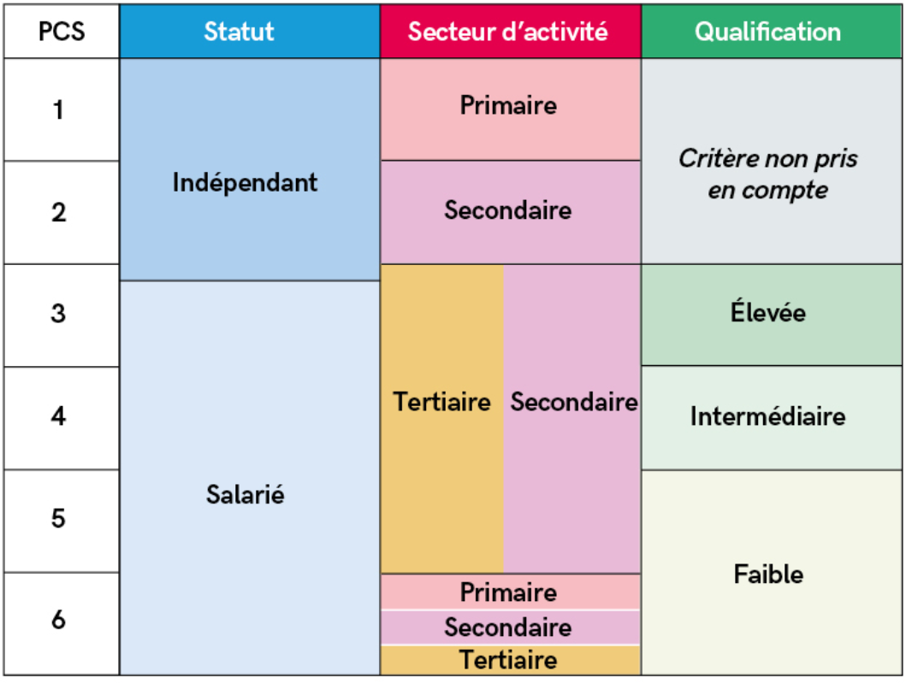
Indépendant
Salarié
Intermédiaire
Faible
Primaire
Secondaire
Critère non pris en compte

